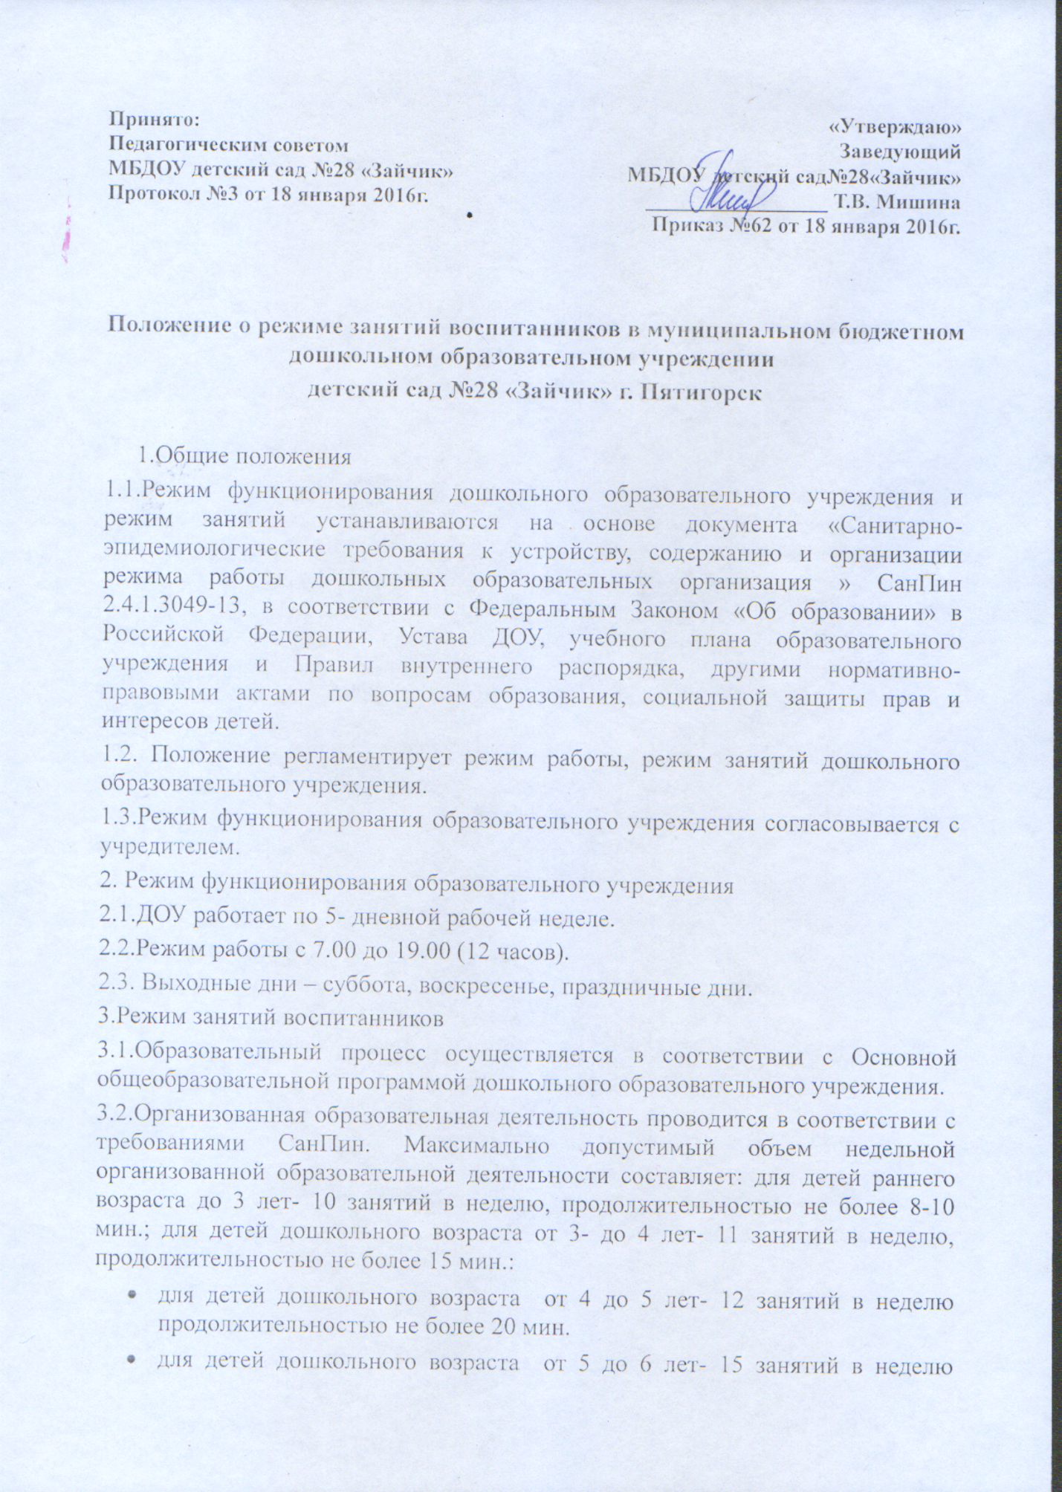
Принято:  Педагогическим советом  МБДОУ детский сад №28 «Зайчик»  Протокол №3 от 18 января 2016г. | «Утверждаю»  Заведующий  МБДОУ детский сад№28«Зайчик»  _________________ Т.В. Мишина  Приказ №62 от 18 января 2016г.

Положение о режиме занятий воспитанников в муниципальном бюджетном дошкольном образовательном учреждении
детский сад №28 «Зайчик» г. Пятигорск
1.Общие положения
1.1.Режим функционирования дошкольного образовательного учреждения и режим занятий устанавливаются на основе документа «Санитарно-эпидемиологические требования к устройству, содержанию и организации режима работы дошкольных образовательных организация » СанПин 2.4.1.3049-13, в соответствии с Федеральным Законом «Об образовании» в Российской Федерации, Устава ДОУ, учебного плана образовательного учреждения и Правил внутреннего распорядка, другими нормативно- правовыми актами по вопросам образования, социальной защиты прав и интересов детей.
1.2. Положение регламентирует режим работы, режим занятий дошкольного образовательного учреждения.
1.3.Режим функционирования образовательного учреждения согласовывается с учредителем.
2. Режим функционирования образовательного учреждения
2.1.ДОУ работает по 5- дневной рабочей неделе.
2.2.Режим работы с 7.00 до 19.00 (12 часов).
2.3. Выходные дни – суббота, воскресенье, праздничные дни.
3.Режим занятий воспитанников
3.1.Образовательный процесс осуществляется в соответствии с Основной общеобразовательной программой дошкольного образовательного учреждения.
3.2.Организованная образовательная деятельность проводится в соответствии с требованиями СанПин. Максимально допустимый объем недельной организованной образовательной деятельности составляет: для детей раннего возраста до 3 лет- 10 занятий в неделю, продолжительностью не более 8-10 мин.; для детей дошкольного возраста от 3- до 4 лет- 11 занятий в неделю, продолжительностью не более 15 мин.:
- для детей дошкольного возраста от 4 до 5 лет- 12 занятий в неделю продолжительностью не более 20 мин.
- для детей дошкольного возраста от 5 до 6 лет- 15 занятий в неделю продолжительностью не более 25 мин.
- для детей дошкольного возраста от 6 до 7 лет- 17 занятий в неделю продолжительностью не более 30 мин.
3.3.В группах раннего возраста допускается проводить одно занятие в первую и одно занятие во вторую половину дня. В теплое время года максимальное число занятий проводится на участке во время прогулки.

